DOKUMENTASI WEB 2

Nama : Naswa Novellia
Kelas : IF 23 E
Npm : 23312014
Kelompok : Spontan

TAHAP 3
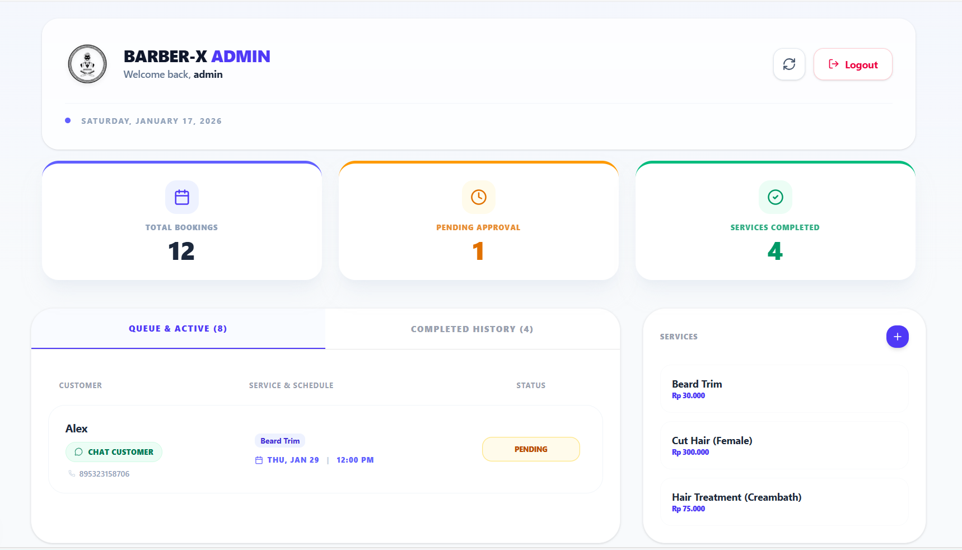
PEMBARUAN DASHBOARD ADMIN
4
3
2
1

- Desain Header (Card Style)
  - Tampilan: Header dashboard kini tidak lagi menyatu dengan latar belakang, melainkan dibungkus dalam wadah "Card" (Kartu) berwarna putih dengan efek transparan (glassmorphism), sudut yang membulat (rounded corners), dan bayangan halus.
  - Fungsi: Memberikan fokus visual yang lebih baik pada identitas admin dan navigasi utama, memisahkannya secara jelas dari konten data di bawahnya.

- Kartu Statistik dengan Aksen Warna
- Tampilan: Tiga kartu statistik utama kini memiliki garis warna tebal di bagian atas (Top Border) sebagai pembeda kategori visual:
- Indigo/Biru: Untuk kartu "Total Bookings".
- Amber/Kuning: Untuk kartu "Pending Approval".
- Emerald/Hijau: Untuk kartu "Services Completed".
- Fungsi: Memudahkan admin membedakan status metrik secara cepat hanya dengan melihat kode warna di bagian atas kartu.

- Integrasi WhatsApp (Chat Customer)
  - Fitur Baru: Penambahan tombol "CHAT CUSTOMER" berwarna hijau muda di kolom data pelanggan.
  - Fungsi: Mengintegrasikan sistem langsung dengan API WhatsApp. Saat tombol diklik, admin akan diarahkan langsung ke aplikasi WhatsApp untuk mengirim pesan konfirmasi booking ke nomor pelanggan tanpa perlu menyimpan kontak secara manual.

- Penulisan Tanggal (Date Formatting)
- Tampilan: Format penulisan tanggal di bawah header diubah menjadi format lengkap dalam Bahasa Inggris dan huruf kapital.
- Sebelumnya: 17/01/2026 (Format pendek).
- Sesudahnya: SATURDAY, JANUARY 17, 2026.
- Fungsi: Memberikan kesan yang lebih formal, profesional, dan memperjelas informasi hari operasional bagi admin.

